开题中期网上填报系统使用说明

一、 功能描述 2

二、 流程描述 2

三、 操作流程 2

1、 学生申请 3

2、 导师审核及指定答辩秘书 3

3、 答辩秘书添加评议组成员 3

4、 答辩秘书提交答辩结果并下载考核表电子版 3

5、 电子版签字并上传PDF文件 3

6、 学院审核 3

7、 研究生院审核 3

# 功能描述

学生通过网上提交开题和中期报告，导师、评议组、学院和研究生院审核，对于审核通过的学生获得相应学分。

# 流程描述

学生网上提交申请→导师审核通过、导师指定答辩秘书（校内老师）→答辩秘书代行评议组职能，添加评议组成员（目前只能添加校内老师，将来会完善校外人员库）→学生答辩，答辩秘书现场录入每个评议成员意见→答辩秘书录入评议组总体意见和答辩结论→秘书下载考核表→打印考核表，导师、评议组签字确认→扫描签字版考核表并上传系统→提交→学院审核→研究生院审核→成绩发布。

# 操作流程

参与开题和中期信息管理流程人员主要有学生、学生校内导师、答辩秘书、学院审核人员、研究生院审核人员。

## 学生申请

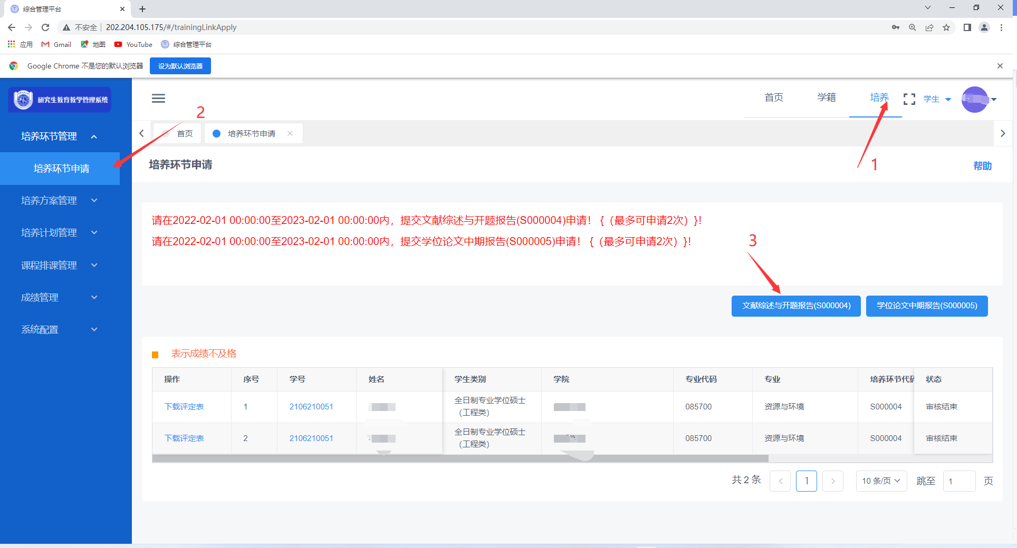

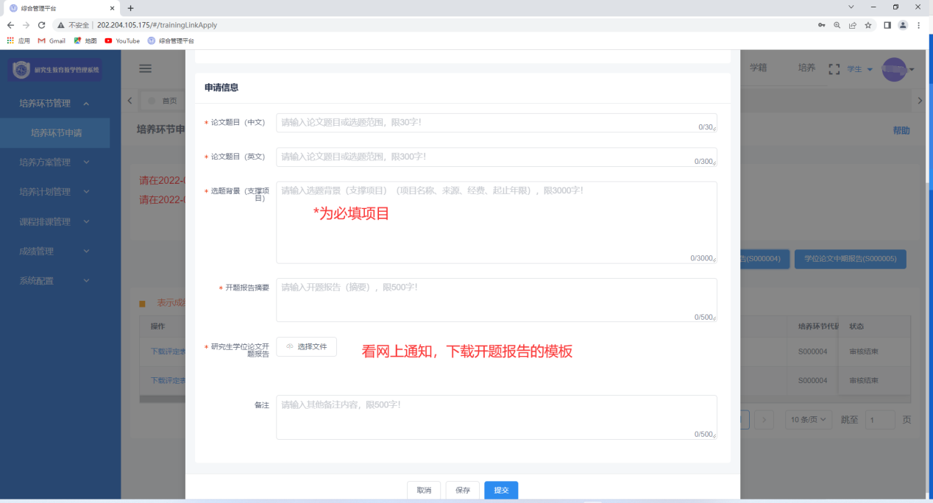

## 导师审核及指定答辩秘书

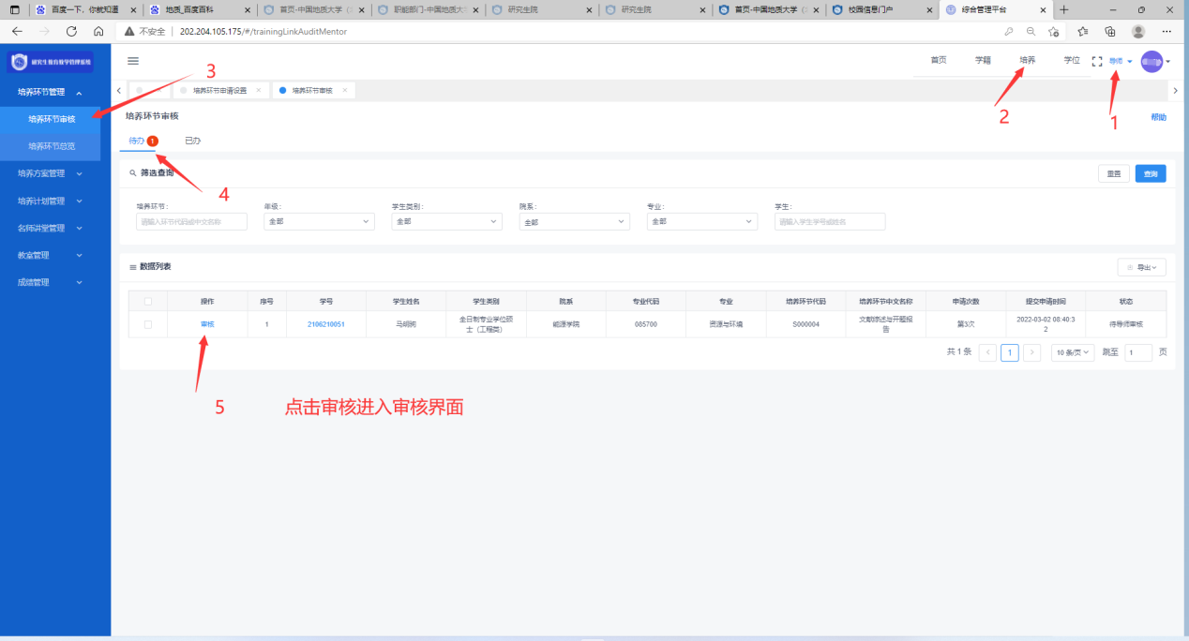

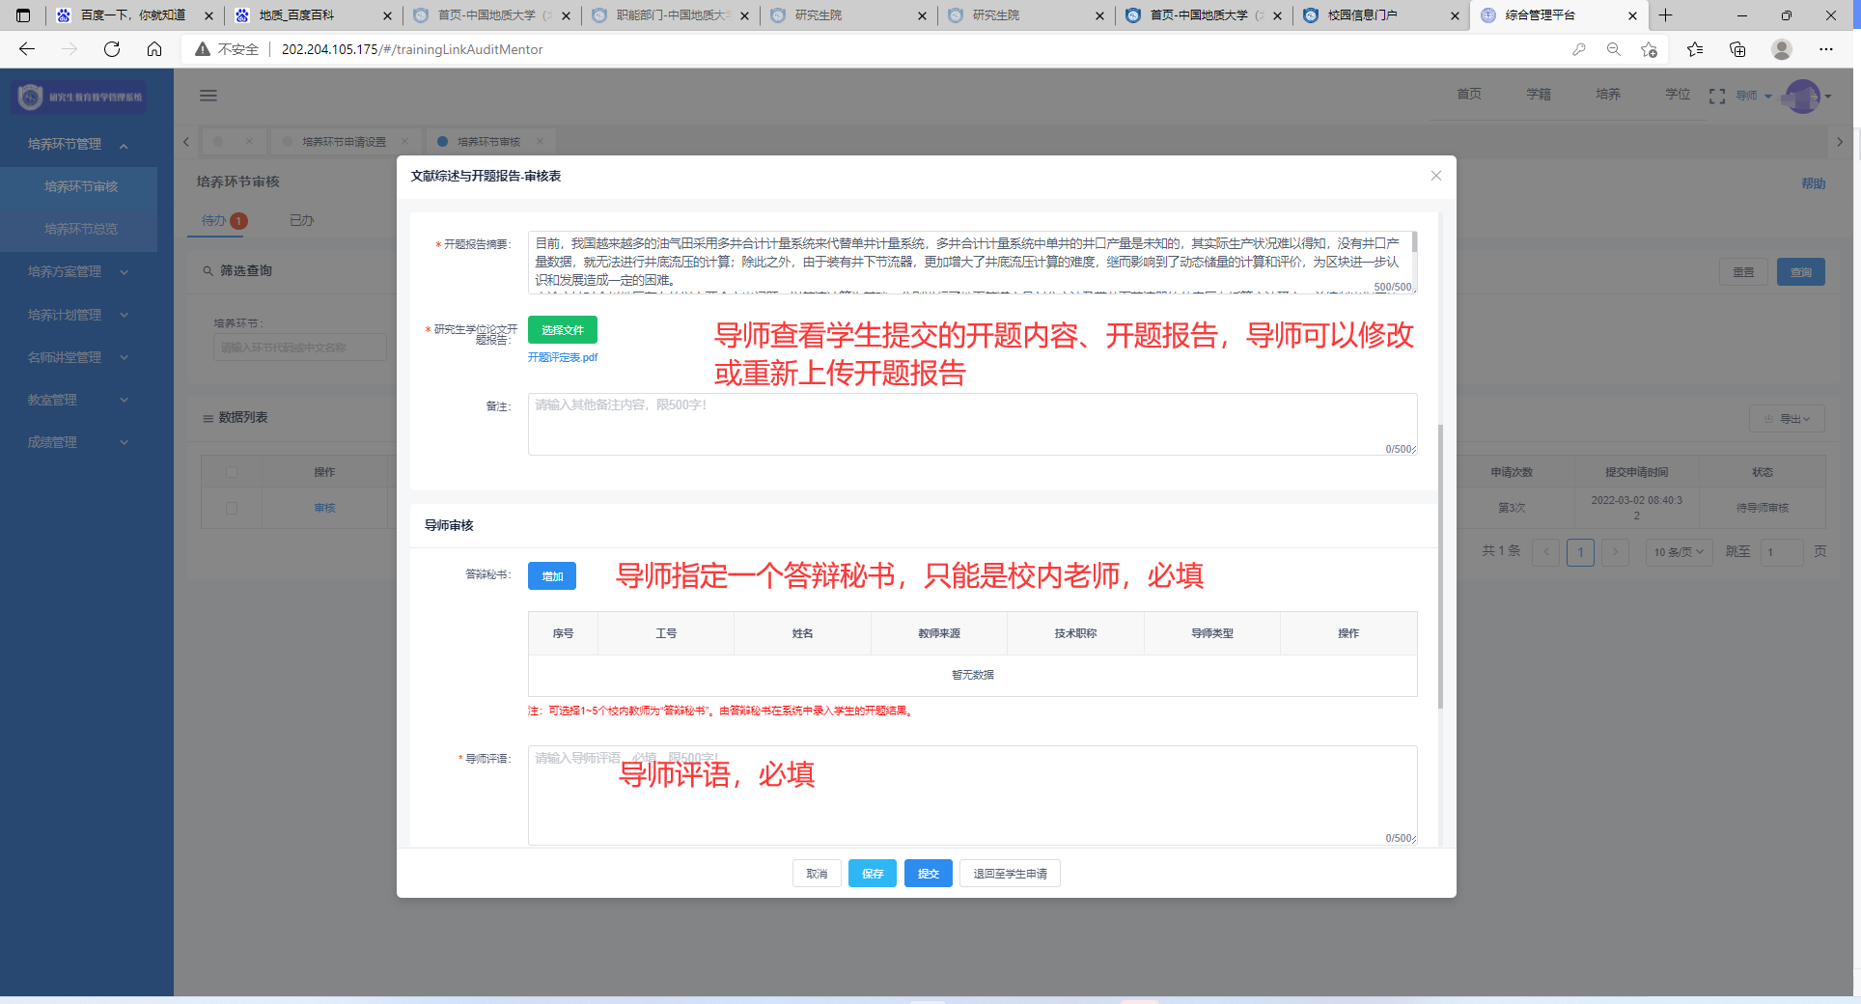

## 答辩秘书添加评议组成员

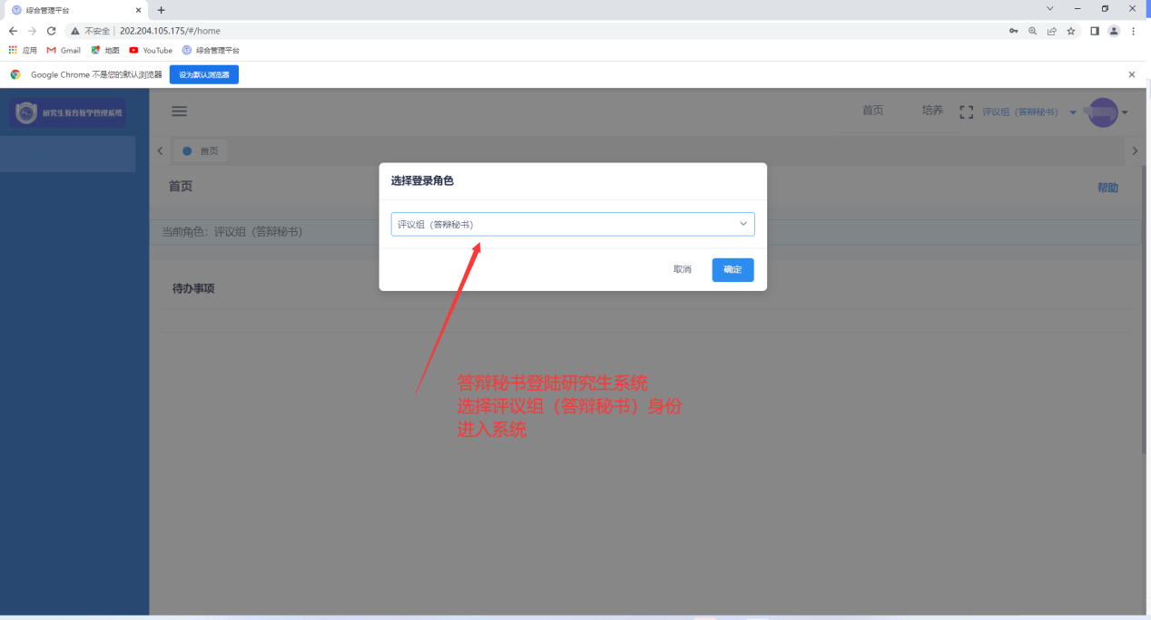

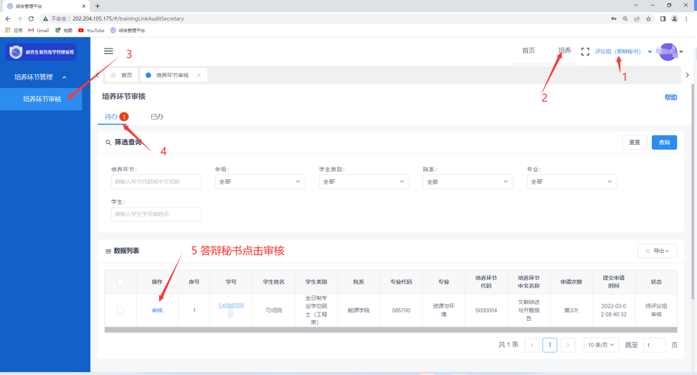

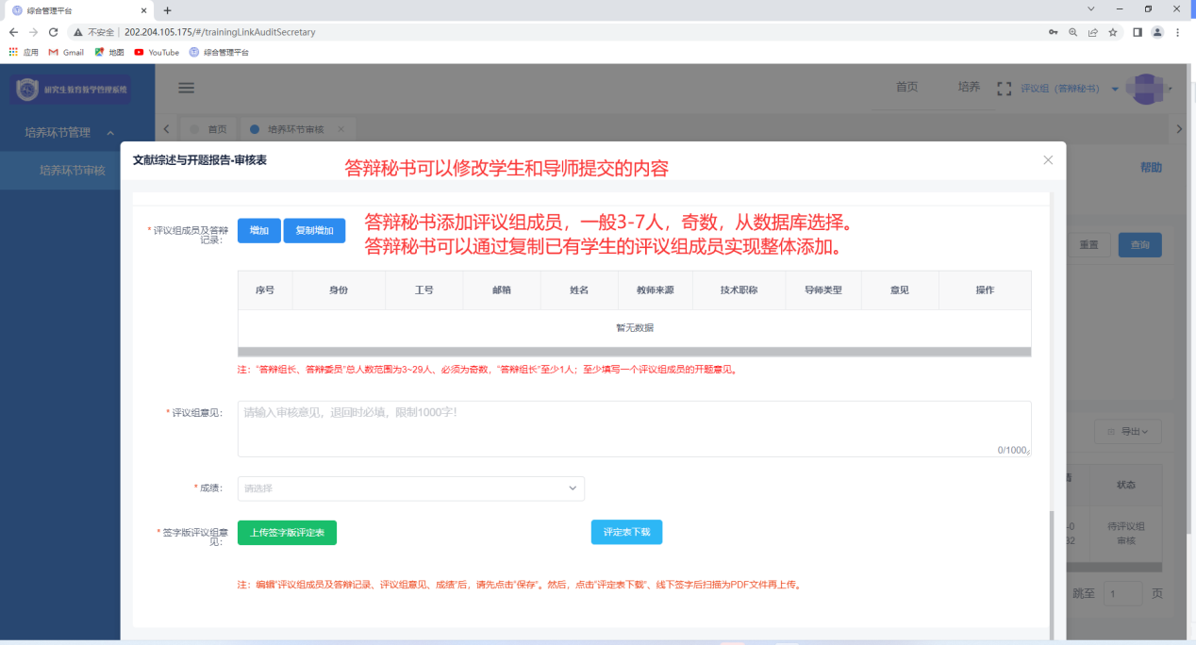

如果涉及到校外老师参加答辩的，先不在此添加，在下载的纸板上手写添加后扫描。

后期系统会完善校外老师库。

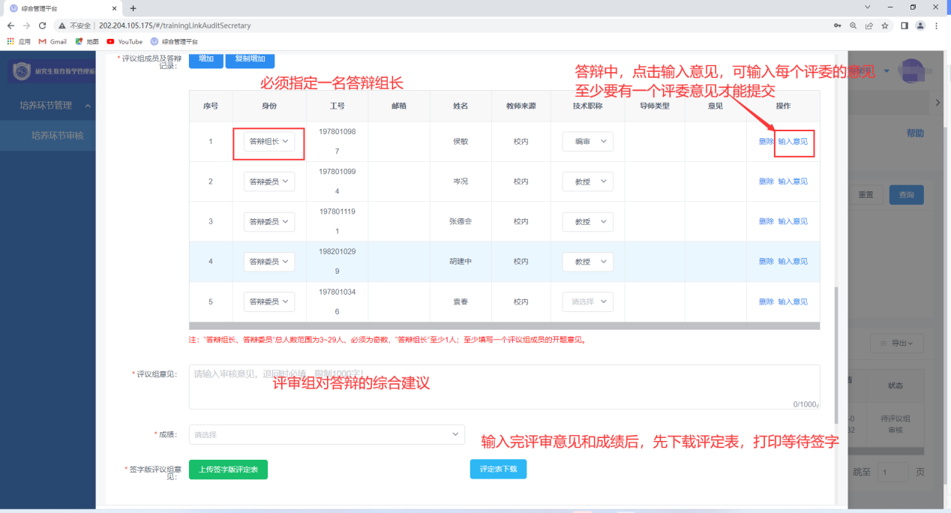

## 答辩秘书提交答辩结果并下载考核表电子版

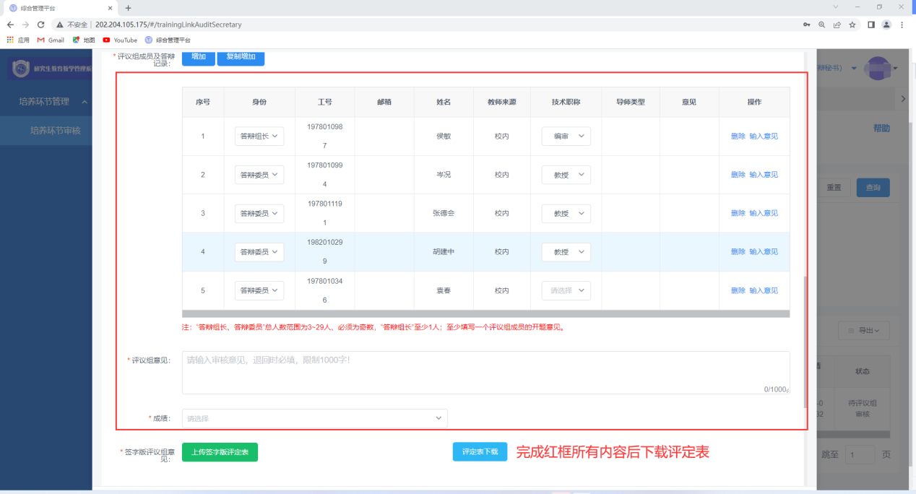

## 电子版签字并上传PDF文件

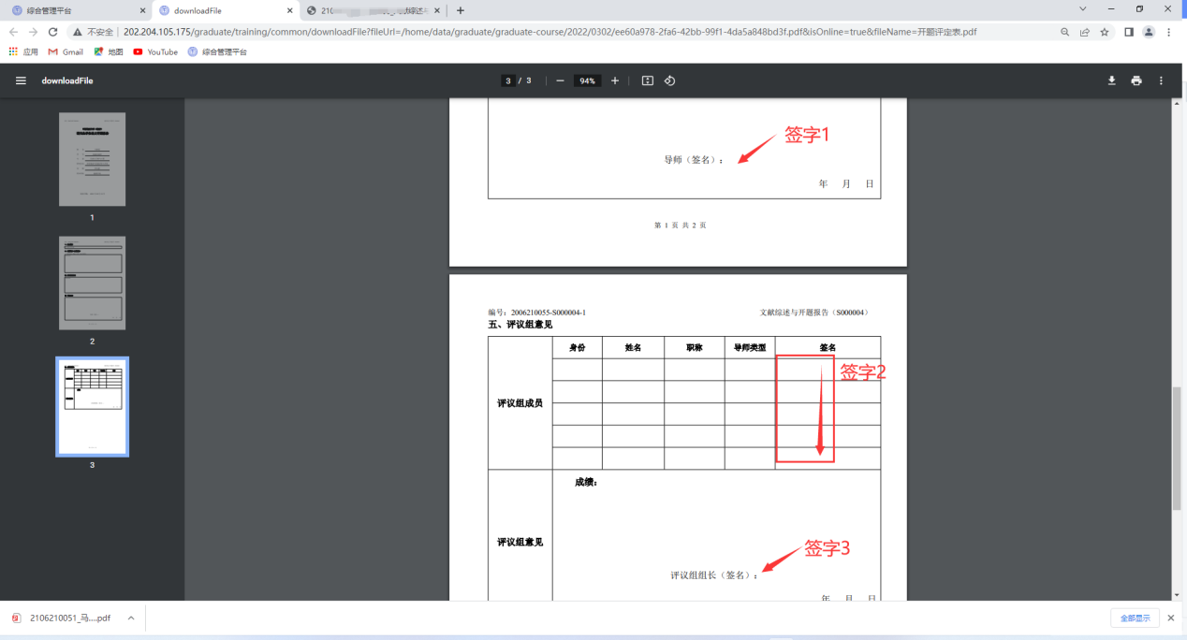

签字后扫描成PDF版本

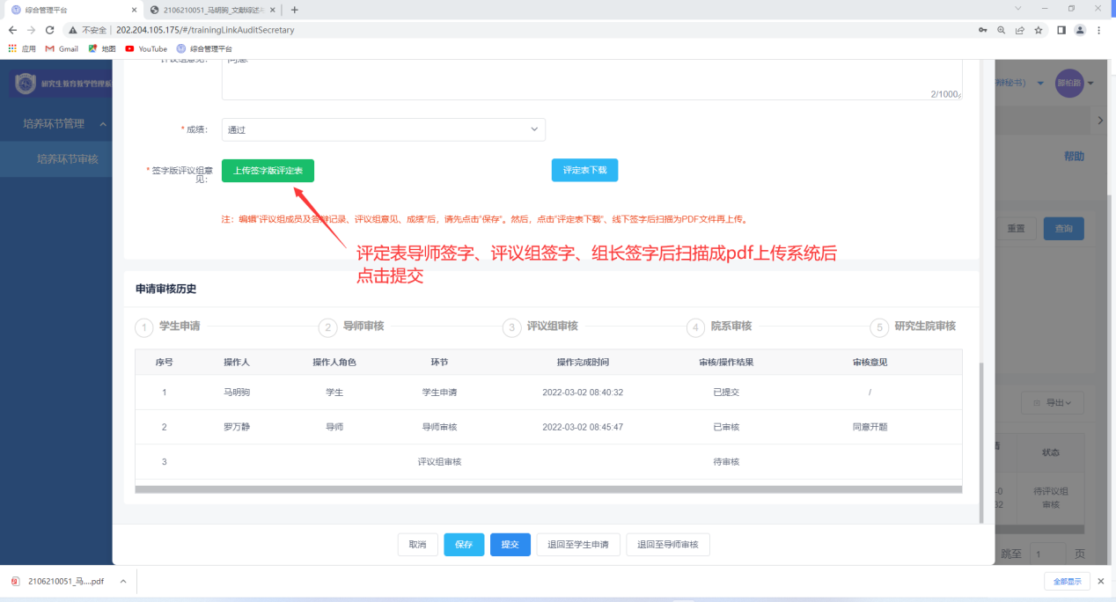

## 学院审核

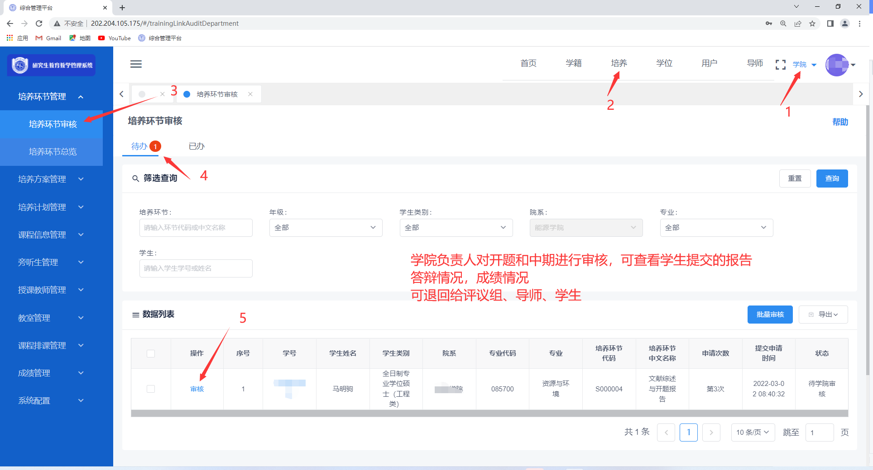

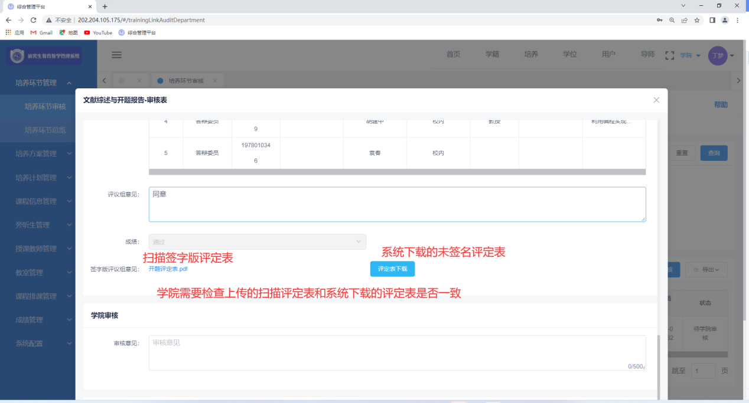

审核无异议后，提交申请。

## 研究生院审核

**研究生院审核后，学生成绩发布。**

## 学生核查成绩

